**EFEK *GREEN ACCOUNTING* DAN *MATERIAL FLOW COST ACCOUNTING* TERHADAP *FINANCIAL PERFOMANCE* PADA PERUSAHAAN SEMEN DAN LOGAM MINERAL YANG TERDAFTAR DI BEI TAHUN 2017-2022**

Skripsi

Sebagai Salah Satu Syarat Untuk Memperoleh Gelar Sarjana Akuntansi

Pada Program Studi Akuntansi



**NURUL FATIMAH**

**NIM : 1962201024**

**INSITUT TEKNOLOGI DAN BISNIS AHMAD DAHLAN**

**JAKARTA**

**2023**

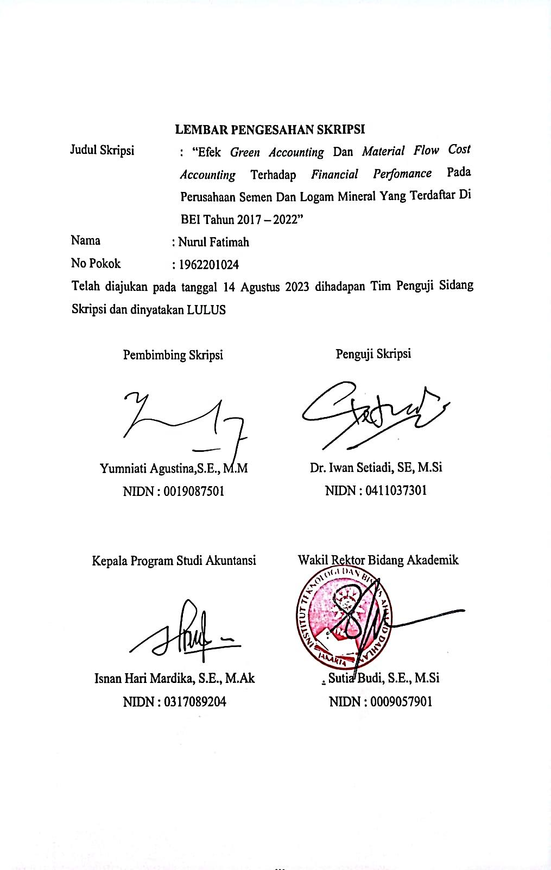

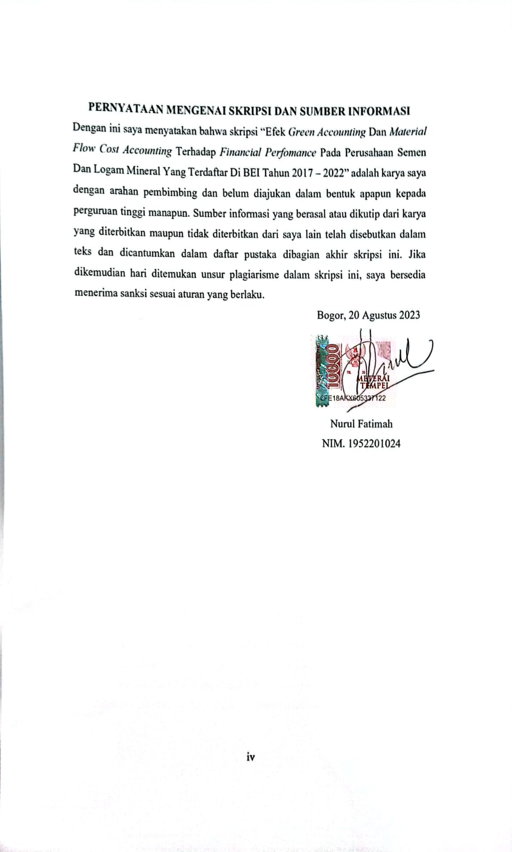

LEMBAR PERSEMBAHAN

*Alhamdulilla hirabbil’alamin*, segala puji bagai Allah SWT berkat rahmat serta hidayah-Nya sehingga skripsi ini dapat diselesaikan dengan baik dan tepat waktu. Oleh karena itu, dengan rasa bangga dan bahagia saya ucapkan rasa syukur dan terimakasih kepada:

1. Allah SWT, karena hanya atas izin dan karunia-nya maka skripsi ini dapat di buat dan diselesaikan tepat pada waktunya.
2. Diri sendiri, terimakasih untuk tidak kalah dengan ego dan rasa lelah, hingga mampu menjalani segala proses yang ada sejauh ini, diri saya hebat.
3. Kedua Orang Tua, Bapak Suwarno dan Ibu Filiyah dan adik-adik saya Ghofur dan Arafah. Terimkasih telah memberikan rasa kasih sayang, doa dan menjadi *support system* terbaik untuk saya.
4. Nenek dan Kakek saya, Alm. Nenek Muanah, Nenek Fatimah dan Kakek Mutar yang selalu memberikan rasa kasih sayang, mendukung dan mendoakan saya agar dapat mendapatkan dan menyelesaikan pendidikan yang lebih baik.
5. Om dan Tante saya, Nurul Anwar, S.E dan Nurhikmah W.Z, S.E yang selalu memotivasi, mendukung dan mendoakan sehingga saya dapat memberanikan diri untuk melanjutkan pendidikan dan menyelesaikannya.
6. Sahabat saya, Dhea dan Nabila yang selalu hadir menjadi pendengar dan pendukung yang baik selama ini.
7. *Partner* seperjuangan, Febi, Arika, Ghina, Ghani, Friska, Wardah, Reza, Ryan, Azhar, Samudera, Bagus, Firoh dan Firly. Terimakasih telah bersedia untuk berdiskusi dan berproses bersama selama ini.
8. Sahabat, teman-teman angkatan 2019 dan juga keluarga besar IMAKSI, BEM ITB AD, PK IMM FEB ITB AD Jakarta, FORMASI dan Forum GenRe Tangerang Selatan. Terimakasih telah melukiskan cerita yang berkesan di sebagian memori hidup saya. Bahagia rasanya bisa mengenal dan bercengkrama bersama kalian.
9. Semua pihak yang tidak dapat disebutkan satu persatu yang telah memberikan dukungannya serta bantuannya dalam proses penyusunan skripsi ini.

KATA PENGANTAR

Segala puji syukur dan terimakasih kehadirat Allah Subhanahu wata’ala yang telah memberikan segala nikmat yang selalu diberikan kepada ktia semua sehingga dapat menyelesaikan Tugas Akhir Skripsi yang berjudul “Efek *Green Accounting* Dan *Material Flow Cost Accounting* Terhadap *Financial Perfomance* Pada Perusahaan Semen Dan Logam Mineral Yang Terdaftar Di BEI Tahun 2017 – 2022”. Saya menyadari sepenuhnya, tanpa adanya bimbingan dari berbagai pihak, tugas akhir skripsi ini tidak akan dapat diselesaikan dengan tepat waktu. Oleh karena itu, saya mengucapkan banyak terima kasih yang tulus kepada:

1. ALLAH SWT dengan rasa syukur yang telah melimpahkan nikmatnya, memberikan kesehatan, kemampuan dan mengabulkan do’a saya sehingga dapat terselesainya skripsi ini.
2. Ibu Yumniati Agustina, S.E., M.M selaku dosen pembimbing yang telah memberikan bimbingan selama proses penelitian hingga penyelesaian laporan.
3. Bapak Dr. Iwan Setiadi, SE, M.Si selaku penguji yang telah memberikan saran dan pengarahan untuk menyempurnakan sayaan skripsi ini.
4. Dr. Mukhaer Pakkanna, SE, MM, selaku Rektor Insitut Teknologi dan Bisnis Ahmad Dahlan Jakarta.
5. Bapak Aminudin, SE.,MM.,M.Si selaku Dekan Teknologi dan Bisnis Ahmad Dahlan Jakarta.
6. Bapak Isnan Hari Mardika, S.E., M.Ak selaku Ketua Jurusan Program Studi Akutansi Institut Teknologi dan Bisnis Ahmad Dahlan Jakarta.
7. Segenap Dosen Institut Teknologi dan Bisnis Ahmad Dahlan Jakarta yang telah memberikan ilmu yang bermanfaat selama proses belajar mengajar.

Akhirnya kata, saya juga mengucapkan terimakasih kepada pihak-pihak lain yang telah memberikan banyak saran dan masukan dan semoga bermanfaat bagi semua pihak.

Bogor, 20 Agustus 2023

Nurul Fatimah

DAFTAR ISI

COVER i

LEMBAR PERSETUJUAN SKRIPSI ii

LEMBAR PENGESAHAN SKRIPSI iii

PERNYATAAN MENGENAI SKRIPSI DAN SUMBER INFORMASI iv

LEMBAR PERSEMBAHAN v

KATA PENGANTAR vi

ABSTRAK vii

DAFTAR ISI viii

DAFTAR TABEL xi

DAFTAR GAMBAR xii

DAFTAR LAMPIRAN xiii

BAB I PENDAHULUAN 1

1.1. Latar Belakang 1

1.2. Pembatasan Masalah 5

1.3. Rumusan Masalah 6

1.4. Tujuan Penelitian 6

1.5. Kegunaan Penelitian 6

BAB II TINJAUAN PUSTAKA, KERANGKA PEMIKIRAN DAN HIPOTESIS 8

2.1. Tinjauan Pustaka 8

2.1.1. *Stakeholders Theory* 8

2.1.2. *Legitimacy Theory* 9

2.1.3. *Green Accounting* 10

2.1.4. *Material Flow Cost Accounting* (MFCA) 11

2.1.5. *Financial Performance* 12

2.2. Penelitian Terdahulu 13

2.3. Kerangka Pemikiran 16

2.4. Hipotesis 16

2.4.1. Pengaruh *Green Accounting* Terhadap *Financial Perfomance* 16

2.4.2. Pengaruh *Material Flow Cost Accounting* Terhadap *Financial* perfomance 17

2.4.3. Pengaruh *Green Accounting* dan *Material Flow Cost Accounting* Terhadap *Financial Perfomance* 17

BAB III METODE PENELITIAN 19

3.1. Desain Penelitian 19

3.2. Obyek dan Waktu Penelitian 19

3.3. Variabel Penelitian 19

3.4. Operasionalisasi Variabel 20

3.4.1. *Green Accounting* (X1) 20

3.4.2. *Material Flow Cost Accounting* (X2) 21

3.4.3. *Financial Perfomance* (Y) 22

3.5. Teknik Pengumpulan Data 23

3.6. Teknik Pengambilan Sampel 23

3.7. Teknik Analisis Data 24

3.7.1. Uji Statistik Deskriptif 24

3.7.2. Uji Asumsi Klasik 24

3.7.3. Analisis Regresi Berganda 26

3.7.4. Uji Hippotesis 26

3.7.5. Uji Koefisiensi Determinasi 28

BAB IV HASIL DAN PEMBAHASAN 29

4.1. Gambaran Umum Obyek Penelitian 29

4.2. Deskripsi Data 32

4.3. Analisis dan Interetasi Hasil 36

4.4. Pembahasan 49

4.4.1. Pengaruh *Green Accounting* Terhadap *Financial Perfomance* 49

4.4.2. Pengaruh *Material Flow Cost Accounting* Terhadap *Financial Perfomance* 50

4.4.3. Pengaruh *Green Accounting* dan *Material Flow Cost Accounting* Terhadap *Financial Perfomance* 52

BAB V KESIMPULAN 55

5.1. Kesimpulan 55

5.2. Saran 56

DAFTAR PUSTAKA 57

LAMPIRAN 61

DAFTAR TABEL

Tabel 3. 1 Alokasi Biaya 22

Tabel 4. 1 Penentuan Kriteria Sampel 29

Tabel 4. 2 Daftar Perusahaan Sampel 30

Tabel 4. 3 *Green Accounting* (GA) yang Terdaftar di BEI Periode Tahun 2017 – 2022 32

Tabel 4. 4 *Material Flow Cost Accounting* (MFCA) yang Terdaftar di BEI Periode Tahun 2017 – 2022 34

Tabel 4. 5 Return on asset (ROA) yang Terdaftar di BEI Periode Tahun 2017 – 2022 35

Tabel 4. 6 Hasil Uji Statistik Deskriptif 37

Tabel 4. 7 Hasil Uji Normalitas Sebelum Transformasi 41

Tabel 4. 8 Hasil Uji Normalitas Setelah Di Transformasi 42

Tabel 4. 9 Hasil Uji Multikolinearitas 45

Tabel 4. 10 Hasil Uji Autokorelasi 45

Tabel 4. 11 Hasil Analisis Regresi Linier Berganda 46

Tabel 4. 12 Hasil Uji Statistik T 47

Tabel 4. 13 Hasil Uji Statistik F 48

Tabel 4. 14 Hasil Uji Koefisiensi Determinasi 49

DAFTAR GAMBAR

Gambar 1.1 Konsumsi Energi Menurut Sektor Tahun 2017-2021 2

Gambar 2. 1 Kerangka Pemikiran 16

Gambar 4. 1 Rerata Nilai *Green Accounting* 38

Gambar 4. 2 Rerata Nilai *Material Flow Cost Accounting* 39

Gambar 4. 3 Rerata Nilai *Material Flow Cost Accounting* 40

Gambar 4. 4 Grafik Normal Probability Plot 43

Gambar 4. 5 Grafik Scatterplot 44

DAFTAR LAMPIRAN

Lampiran 1. Surat Pernyataan Publikasi Ilmiah

Lampiran 2. Daftar Bimbingan

Lampiran 3. Data *Green Accounting*

Lampiran 4. Data Alokasi Biaya *Material Flow Cost Accounting*

Lampiran 5.Data *Return On Assets*

Lampiran 6. Rencana Waktu Pengerjaan Skripsi

Lampiran 7. Daftar Riwayat Hidup  
Lampiran 8. Hasil Turnitin